روش ساخت VPN Connection

1-وارد control panel شده ،Administrative Tools را باز مي كنيم.سپس Services را باز مي كنيم.در بخش نام سرويس ها سمت راست گزينه Messenger را يافته و بروي آن دو بار كليك مي كنيم.مشابه شكل زير .Startup type را بروي Automatic قرار داده و دكمه Start را اگر فعال نشده است مي زنيم و در پايان OK را مي زنيم.

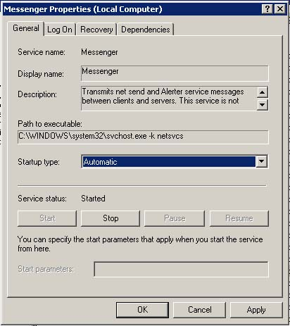

2- منوي استارت را باز كنيد و وارد Control Panel شويد.

3-Network Connections را باز كنيد.

4-New Connection Wizard را زده مراحل زير را به ترتيب انجام دهيد.

5-Next

6-مطابق تصوير زير گزينه دوم انتخاب و Next مي زنيم.

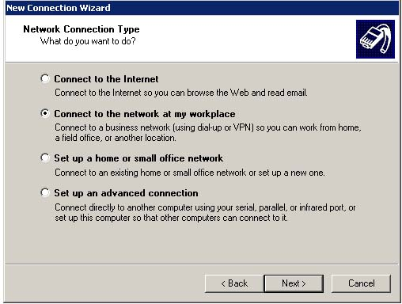

7- مطابق تصوير زير گزينه دوم انتخاب وNext مي زنيم.

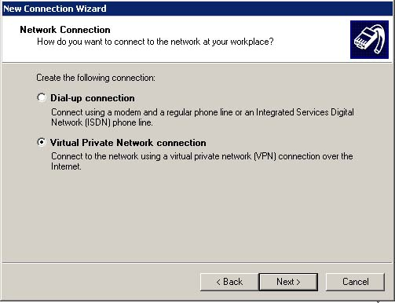

8- مطابق تصوير زير يك اسم دلخواه تايپ و Next مي زنيم.

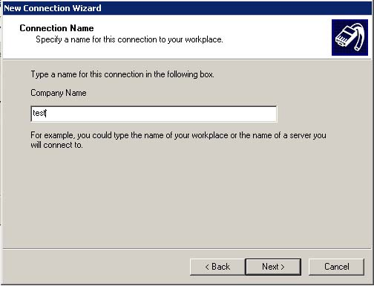

9- مطابق تصوير زير گزينه اول انتخاب وNext مي زنيم.(اگر بروي كامپيوتر شما مودم نصب نيست اين مرحله را مشاهده نخواهيد كرد.)

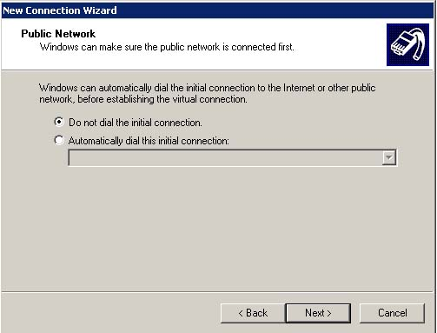

10-دقيقا همين عدد را تايپ مي كنيم. بين اعداد علامت نقطه وجود دارد.

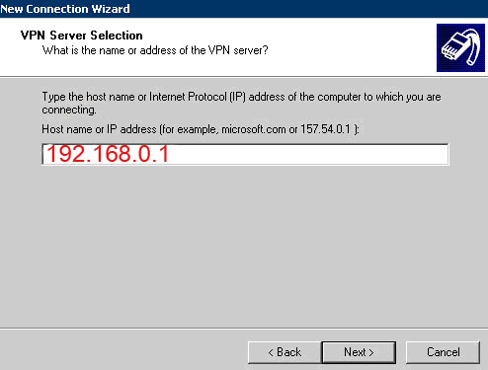

11- مطابق شكل گزينه علامت خورده و Finish را مي زنيم.

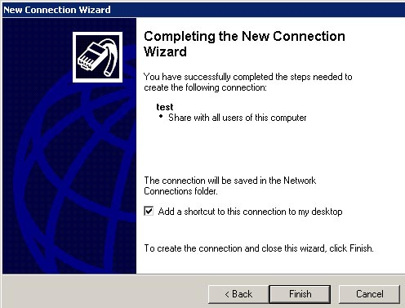

12- سپس يك آيكن شبيه آيكن Dial Up روي Desktop ايجاد مي گردد.

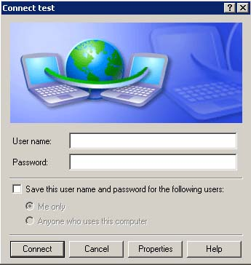

13- مطابق شكل بالا دكمه Properties را مي زنيم.كه سپس صفحه زير باز مي شود.

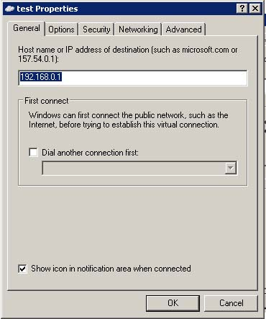

14- وارد بخش Security مي شويم.و دكمه Advanced(custom settings) را زده و دكمه Setting مقابل آنرا كليك مي كنيم.

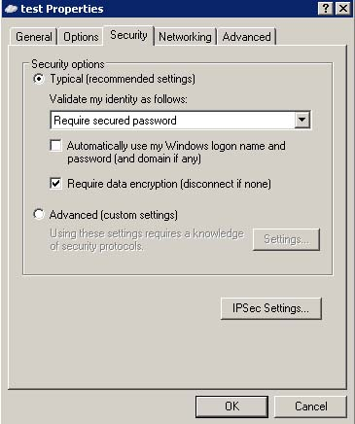

15-در صفحه باز شده از بخش Data encryption گزينه اول يعنيAllow encryption No را زده و از صفحه پايين فقط گزينه مشخص شده را علامت مي زنيم. شكل نهايي به صورت زير خواهد بود.

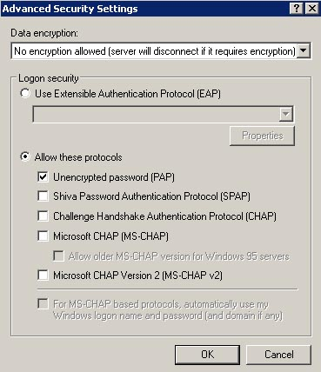

16-در شكل فوق OK را مي زنيم.سپس در صفحه بعدي OK را مي زنيم.
17-در صفحه زير نام كاربري و رمز عبور زده ، در آخر Connect را مي زنيم تا ارتباط بر قرار شود.

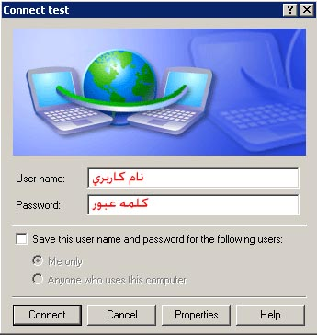

18-وارد control panel شده ،Administrative Tools را باز مي كنيم.سپس Services را باز مي كنيم.در بخش نام سرويس ها سمت راست گزينه Messenger را يافته و بروي آن دو بار كليك مي كنيم.مشابه شكل زير .Startup type را بروي Automatic قرار داده و دكمه Start را اگر فعال نشده است مي زنيم و در پايان OK را مي زنيم.

19-پس از پايان استفاده از VPN حتما آنرا Disble يا Disconnect مي نماييم.

